**جعبه سیاه مغناطیسی**

گوشی های هوشمند با تکیه بر اثر هال مغناطیس سنج(magnetometer) هایی دارند که میدان مغناطیسی در مکانشان اندازه گیری میکنند . این مغناطیس سنج ها هر سه مولفه ی میدان مغناطیسی را می سنجد. مغناطیس سنج روی مدار گوشی قرار دارد و از بیرون نمایان نیست.

**میدان مغنناطیسی یک آهنربا**

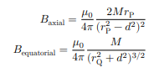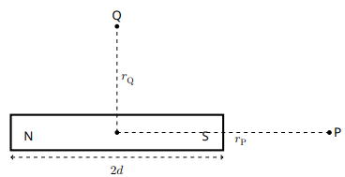شکل 1 یک آهنربای کوچک با طول 2d را نشان میدهد که گشتاور مغناطیسی آن M است. اندازه میدان مغناطیسی آهنربای میله ای در نقطه P , $B_{axial}$ و در نقطه Q , $B_{equatorial}$ است. روابط زیر برقرار است:

که $μ_{0}$ تروایی خلا است که ($\frac{μ_{0}}{4π}={10}^{-7}$) و $r_{p} ,r_{Q}≫d$

**نکاتی درباره شبیه سازی**

شما یک صفحه سفید شطرنجی شده می بینید این صفحه یک بخشی از صفحه ی عمودی است .چهار تا ابزار روی صفحه است :

1.یک گوشی موبایل

2.یک آهنربا به رنگ آبی(S) و قرمز(N)

3.یک لوله تو خالی سیاه رنگ با ضخامت ثابت

4.یک خطکش که با دکمه SHOW/HIDE SCALE نشان داده میشود یا مخفی می شود.

خطکشی های روی صفحه سفید یک سانتی متری است.

**ستاپ آزمایش**

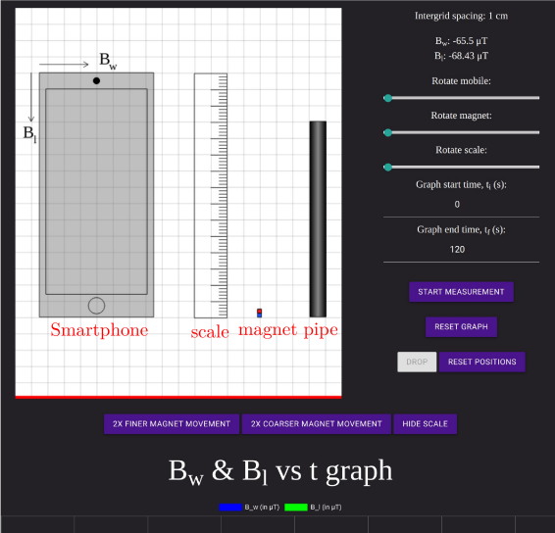

اشیا روی صفحه را می توان با drag کردن mouse تکان داد. گوشی و آهنربا و خطکش را نیز می توان چرخاند . در قسمت سمت راستی با استفاده از slider می توانید آن ها را بچرخانید. برای کنترل بهتر یک بار روی slider بزنید سپس می توانید با دکمه های جهت دار جسم را بچرخانید .

یک مغناطیس سنج در داخل گوشی وجود دارد . جای دقیق آن در گوشی به شما داده نشده است . با توجه به جای آن در سمت راست مقادیر اندازه گیری شده برای $B_{w}$ و $B_{l}$ نشان داده می شود که جهت های آن ها مطابق شکل در راستای عرض و طول گوشی است.(مانند شکل) وقتی گوشی در حالت اولیه خود است $B_{w}$ به سمت راست و $B_{l}$ به سمت پایین است .

**اندازه گیری**

وقتی روی START MEASUREMENT میزنید می توانید یک نمودار از $B_{w}$ و $B_{l}$

بر حسب زمان ببینید . تمام اندازه گیری های نمودار با زدن دکمه RESET GRAPH پاک می شود . با بردن ماوس خود روی منحنی می توانید مقادیر اندازه گیری آن نقطه را ببینید. می توانید روی یک تکه از نمودار زوم کنید با وارد کردن مقادیر graph start time($t_{i}$) و graph end time ($t_{f}$) . گوشی ها ممکن است در اثر قرارگیری در میدان های مغناطیسی بزرگ آسیب ببینند پس اگر مغناطیس سنج در میدان بزرگ تر از $6500μT$ قرار بگیرد اندازه گیری متوقف میشود و یک هشدار بر روی قسمت راست با نوشته Maximum Magnetic field exceeded ظاهر می شود. به محض دور شدن گوشی از آهنربا به مقدار کافی دوباره اندازه گیری ادامه پیدا می کند .

**امکانات بیشتر :**

*آهنربا با کلید های جهت دار هم می تواند حرکت کند روی هر جایی از صفحه سفید کلیک کنید و کلید جهت دار را بزنید برای حرکت کند* تر یا سریع تر *می توانید روی* 2X FINER MAGNET MOVEMENT *یا* 2X COARSER MAGNET MOVEMENT . با هر کلیک روی این *دکمه ها حرکت دوبرابر کند/سریع تر میشود وقتی هم که تا ماکسیمم کند/سریع شد دکمه خاکستری می شود.*

*جاذبه به سمت پایین است و زمین با یک خط قرمز نشان داده شده است.همه اجسام در یک صفحه عمودی هستند .اطلاعات بیشتر بر درباره لوله در بخش* B است.

فرض کنید وقتی آهنربا را در جایی از صفحه می گذارید ثابت است و وقتی دکمه Drop *را میزنید از حالت سکون رها می شود . توجه کنید که میتوانید اول دکمه* START MEASUREMENT را *بزنید سپس آن را رها کنید . دکمه* RESET POSITION *آهنربا را بر میگرداند به موقعیتی که از آن رها شده. ابزار می توانند از صفحه نیز خارج شوند در صورت نیاز.*

در این سوال هیچ گونه خطایی نیاز به محاسبه نیست.

(A1جای مغناطیس سنج را در گوشی پیدا کنید. برای کمک به شما در پاسخ نامه یک صفحه شطرنجی شده از گوشی کشیده شده فااصله شطرنجی شده 2mm است. در جای مناسب یک علامت ⨂ برای نشان دادن جای مغناطیس سنج استفاده کنید.

(A2یک نمودار مناسب خطی بکشید و M گشتاور دوقطبی مغناطیسی آهنربا را پیدا کنید.

یک لوله توخالی با ضخامت ثابت بر روی صفحه است برای انداختن آهنربا داخل این لوله باید آهنربا را در راستای میله قرار دهید و دکمه DROP را بزنید . حرکت آهنربا در داخل این لوله قابل مشاهده نیست. فرض کنید هنگام سقوط این آهنربا در لوله آهنربا نمی چرخد و یا کج نمی شود .

لوله شامل سه بخش یا سه جنس متفاوت است : یک بخش چوبی و یک بخش آلومینیومی با رسانندگی $3.77×{10}^{7}Ω^{-1}m^{-1}$ و یک بخش مسی با رسانندگی

$5.96×{10}^{7}Ω^{-1}m^{-1}$. ترتیب این سه بخش مشخص نیست. وقتی آهنریبا در حال سقوط در میله هست نیروی مقاومت متناسب با سرعت به آن وارد می شود که ضریب تناسب آن k است . این نیرو به علت ایجاد جریان های ادی(eddy) است .

ثابت k برای چوب , آلومینیوم , مس به ترتیب صفر , $k_{Al}$, $k_{Cu}$ است.

برای انداختن آهنربا داخل لوله مراحل زیر را دنبال کنید :

1.مکان موبایل و آهنربا و لوله را به درستی انتخاب کنید.

2.دکمه Start Measurement را بزنید.

3.دکمه Drop را بزنید.

قطعه داخل موبایل میدان مغناطیسی بسیار ناشی از جریان های ادی را نمی تواند بسنجد . هنگام سقوط آهنربا نمودار های $B_{w}$ و $B_{l}$ کشیده می شود.

(B1از روی نمودار B بر حسب زمان کشیده شده روی صفحه تان ترتیب جنس بخش های مختلف لوله را بفهمید. جواب نهایی خود را در جدول پاسخ برگتان بنویسید.

(B2سرعت حد آهنربا را در قسمت آلومینیومی بدست آورید. یک نمودار مناسب خطی مربوط آن رسم کنید . در پاسخ برگتان یک صفحه شطرنجی مشابه آنچه در برنامه است وجود دارد در آن مکان قرارگیری گوشی و آهنربا و لوله را در آزمایشی که انجام می دهید برای این بخش تا داده گیری کنید دقیق بکشید. جدول را با توجه به داده گیریتان برای نمودار کشیدن خود پر کنید. طول بخش آلومینیومی را پیدا کنید.

راه خود را توضیح دهید ممکن است برای طول این بخش از راه های شکلی/نموداری کمک بگیرید(یا شاید از راهی دیگر) اگر از نموداری استفاده میکنید بگویید یا اگر نیاز دارید ستون های اضافه جدولتان را استفاده کنید.

B.3) سرعت حد آهنربا را در قسمت مسی پیدا کنید. یک نمودار مناسب خطی رسم کنید.طول بخش مسی را مشخص کنید شما ممکن است از روش های شکلی/نموداری برای سنجش طول بخش مسی استفاده کنید (یا شاید از روشی دیگر) . اگر از نمودار / دسته ای از داده ها برای اندازه گیری طول استفاده می کنید از ستون های اضافه جدول کمک بگیرید تا داده های مربوطه رو گزارش کنید.

(B.4طول بخش چوبی را پیدا کنید. شما ممکن است از روش های شکلی/نموداری برای سنجش طول بخش مسی استفاده کنید (یا شاید از روشی دیگر) . اگر از نمودار / دسته ای از داده ها برای اندازه گیری طول استفاده می کنید از ستون های اضافه جدول کمک بگیرید تا داده های مربوطه رو گزارش کنید.